GUÍA DE ARTES VISUALES

Nombre: | Curso: 4°A | Fecha: semana N° 5
¿QUÉ APRENDEREMOS?
Objetivo (s): OA3 Crear trabajos de arte a partir de experiencias, intereses y temas del entorno natural, cultural y artístico, demostrando manejo de:
- materiales de modelado, de reciclaje, naturales, papeles, cartones, pegamentos, lápices, pinturas, textiles e imágenes digitales.
Contenidos: “Entorno Natural”
Objetivo de la semana: Crear trabajos de artes del entorno natural y cultural, demostrando manejo de materiales como la témpera, observando ejemplos y completando guía de apoyo.
Habilidad: Crear

¿Qué necesito saber?
Para comenzar necesitas saber de qué se trata la habilidad de Crear y qué entendemos por Entorno Natural

Entonces:

Crear es: Producir una determinada tarea demostrando sus capacidades para realizarlo. Por lo tanto, en esta clase crearás un dibujo sobre el entorno natural, cultural o artístico demostrando el manejo de la pintura con témpera.

“Entorno Natural, cultural y artístico”

Como ya sabes el entorno es todo los que nos rodea, es decir, los elementos presentes que podemos encontrar en la naturaleza, en la cultura y el mundo artístico.
- Entorno Natural: El medio natural comprende todos los seres vivientes y no vivientes que existen de forma natural en la Tierra.
- Entorno Cultural: se entiende al conjunto de creencias, costumbres y comportamientos que rodean a una persona e influyen en su desarrollo.
- Entorno Artístico: El término artístico se emplea para referirse a todo aquello propio o relativo al arte, especialmente a las bellas artes.

Observa los siguientes ejemplos de cada entorno empleando la técnica de la pintura con témpera.
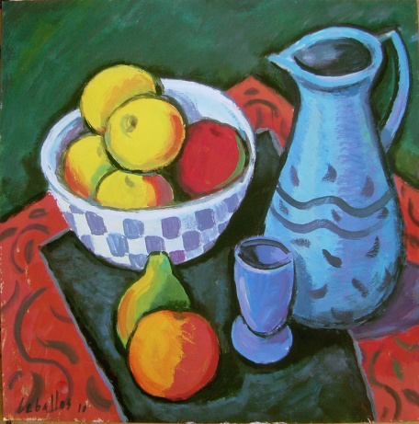
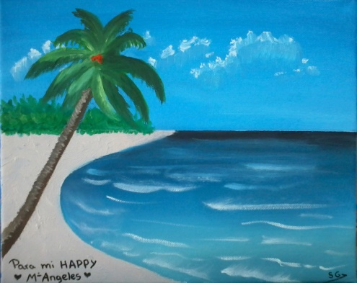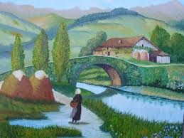

Entonces, en esta guía realizaremos lo siguiente:

Actividad: En una hoja de block dibuja un paisaje natural, cultural o artístico y píntalo utilizando la técnica de la pintura con témpera.

¡TE DESEO MUCHA SUERTE EN TU TRABAJO!

(Recuerda pedirle a un adulto que me envíe una foto de tu trabajo para ver lo hermoso que te quedó)

Para terminar responde la siguiente pregunta.

¿Sabías pintar un paisaje con témpera? ¿Cómo lo hiciste?
________________________________________________________________________________________________________________________________________________________________________________________________________________________________________________

ESTOY SEGURA QUE TU TRABAJO ME SORPRENDERÁ
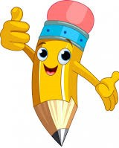

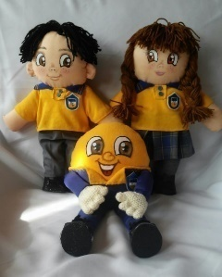
Autoevaluaciòn o Reflexión personal sobre la actividad:
1.- ¿Qué fue lo más difícil de este trabajo? ¿Por qué?
…………………………………………………………………………………………………………………..

